Муниципальное Автономное Дошкольное Образовательное Учреждение детский сад № 505
620041 г. Екатеринбург, ул. Советская,16а, т/ф (343)372-03-80
сайт: madou505@mail.ru

Консультация для родителей
"Человек и природа в детских произведениях Д.Н.Мамина-Сибиряка"

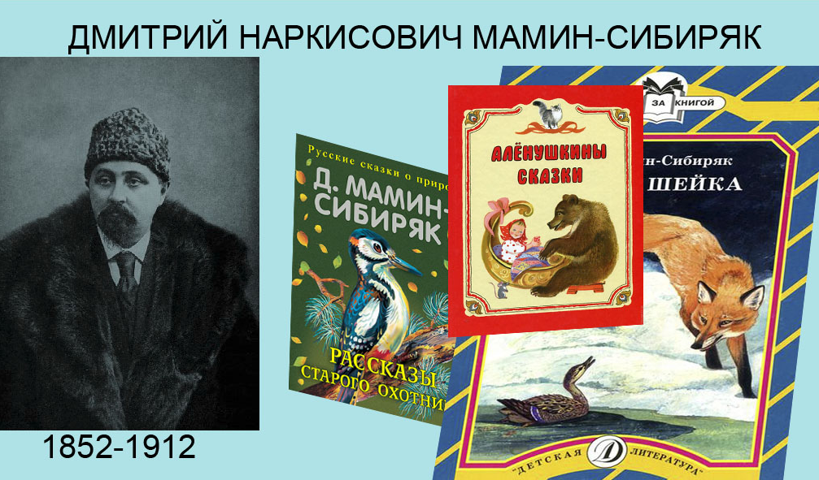

Возрастная категория: старший дошкольный возраст
Подготовила: Ковалева Людмила Юрьевна
воспитатель группы № 4 «Волшебный город»

Екатеринбург, 2021
Консультация для родителей " Человек и природа в детских произведениях Мамина-Сибиряка"
Дмитрий Наркисович Мамин-Сибиряк не раз говорил, что "ребенок - самый лучший читатель". Для детей им написаны рассказы и сказки: "Емеля-охотник", "Зимовье на Студеной", "Серая Шейка", "Вертел", "Богач и Еремка". У Мамина-Сибиряка было свое, продуманное отношение к детской литературе. Он считал, что книги для детей формируют разум и воспитывают чувства ребенка. Видя в детях будущее человечества, писатель выдвигал в произведениях, им адресованных, глубокие социальные проблемы, в художественных образах раскрывал правду жизни. Об "Алёнушкиных сказках", которые писатель придумывал для своей маленькой дочери, он сказал: "Это моя любимая книжка - ее писала сама любовь, и поэтому она переживёт все остальное". Нет слов, хороши "Аленушкины сказки», но и у большинства других произведений Мамина-Сибиряка долгая и славная жизнь.
А.М.Горький, обращаясь к Мамину-Сибиряку, писал: "В день сорокалетия великого труда Вашего, люди, которым Ваши книги помогли понять и полюбить русский народ, русский язык, - почтительно и благодарно кланяются Вам, писателю воистину русскому... Земле родной есть за что благодарить Вас, друг и учитель наш». Анализируя произведения по теме работы - "Человек и природа в детских произведениях Мамина-Сибиряка", мы отметили, что всем своим творчеством автор стремился не только привить любовь к родному краю, но и добиться, чтобы читатели становились его защитниками, чем и определили цель работы: охарактеризовать роль человека природы в детских произведениях Мамина-Сибиряка. Для достижения поставленной цели, необходимо решить следующие задачи: -исследовать значимость художественного наследия творчества Д.Н.Мамина-Сибиряка; - дать характеристику детским произведениям Мамина-Сибиряка, где автор выступает как друг и защитник природы; - показать приёмы активизации словаря детей при работе с произведениями данной категории.
1.Художественное наследие писателя Д.Н. Мамина-Сибиряка
Художественное наследие Мамина-Сибиряка для детей составляет более полутораста произведений: повестей и очерков, рассказов и сказок. К сожалению, лишь малая их часть известна нашим детям. Всего несколько рассказов вошли в программу начальной школы.
Судьба с ранних лет связала Мамина-Сибиряка с Уралом. Недаром его часто называют «певцом Урала", открывшим целую область, ранее неизвестную. «Урал, Урал! Тело каменно, сердце пламенно... " - говорил он.
Целый цикл рассказов посвящает писатель детям-труженикам. Он описывает нелегкую жизнь и раннюю смерть двенадцатилетнего кормильца семьи Прошки ("Кормилец").Мамин-Сибиряк рассказывает о беспросветной работе мальчика Васи, отданного в ученики к сапожнику ("В каменном колодце"). Так писатель выполнял основную задачу своего творчества - готовил сознание молодого поколения к борьбе с общественным злом.
Один из ранних рассказов "Емеля-охотник" открывается превосходной пейзажной зарисовкой: "Далеко-далеко, в северной части Уральских гор, в непроходимой лесной глуши спряталась деревушка Тычки". Удивительно слияние почти сказочного зачина "далеко-далеко" и ритмической напевности с реалистической точностью места действия - "деревушка Тычки". В человеческих характерах Мамин-Сибиряк в первую очередь подмечает то, что роднит простого человека, труженика, с природой. Близость к природе определяет поведение охотника Емели, оставившего в живых олененка.
Много сказочного и в рассказе "Зимовье на Студеной", особенно в описаниях природы ("Ходит ветер по Студеной, наметает саженные сугробы снега, завывает в лесу, точно голодный волк, избушка Елески совсем потонула в снегу"). Ритмичность, применение инверсий, сравнения, эпитеты - все продумано, все создает живость, одухотворенность повествования.
Друзьями людей в рассказах писателя обычно оказываются собаки: Лыско у Емели, Музгарко у старика Елески. Особенно трогательно описывает Мамин-Сибиряк долгую дружбу Елески и Музгарки. Скупо и предельно выразительно рассказывается о корнях этой дружбы, о долгих годах ее и о смерти сначала Музгарки, а потом и Елески.
Мамин-Сибиряк всегда тщательно продумывает структуру своих произведений для детей. В них, как правило, невелик круг действующих лиц. Сюжет развивается плавно и неторопливо. Вставные эпизоды имеют тесную связь с сюжетом. Например, воспоминания о молодости старика Елески или эпизод о первой встрече Лисы и Серой Шейки. Композиционная прозрачность и стилистическая ясность произведений помогают Мамину-Сибиряку, не снижая идейной остроты, воспитывать в детях любовь к родине, к народу-труженику.
Детям дошкольного возраста адресованы "Аленушкины сказки", над которыми Мамин-Сибиряк работал с 1894 по 1897 г. Они представляют собой произведения подлинной детской литературы. Это гуманистическая книга, в которой органично сочетаются нравственные и общественные идеи. Аллегория сказок связана с перенесением социальных явлений в мир птиц, зверей, рыб. Например, "Сказка про храброго Зайца - длинные уши, косые глаза, короткий хвост" начинается как будто традиционно, с хвастовства Зайца: "Никого я не боюсь! – крикнул он на весь лес - Вот не боюсь нисколько, и все тут!" Но трусом оказался не столько хвастунишка, сколько сам страшный Волк. "Когда Заяц упал на него, ему показалось, что кто-то в него выстрелил. И Волк убежал. Мало ли в лесу других зайцев можно найти, а этот был какой-то бешеный... " С начала и до конца сказку пронизывает один мотив - "надоело бояться", "надоело прятаться". Условный мир зайцев и волков иносказательно отражает взаимоотношения слабых и сильных в мире и уязвимость тех, кто держит слабых в страхе. Главное - поверить в себя: "С этого дня храбрый Заяц начал сам верить, что он действительно никого не боится". Эта мысль четко воплощена в конфликте и в системе художественных образов персонажей сказки. В"Аленушкиных сказках" образы, композиция, стиль, язык тесно связаны с целями воспитания разума ребенка, с задачами пробуждения общественного сознания("Умнее всех"; "Сказочка про Воронущку - черную головушку и желтую птичку канарейку"; "Сказка про Воробья Воробеича, Ерша Ершовича и веселого трубочиста Яшу"). Сказки Мамина-Сибиряка по-настоящему детские, и их цели и задачи осуществляются с учетом особенностей восприятия дошкольников. Аллегория и антропоморфизм сказок Мамина-Сибиряка сродни народным детским сказкам. Заяц трусоват, Кот плутует, Воробей озорничает. В то же время животные разговаривают, действуют подобно людям; с ними происходят необычайные, удивительные события.
"Аленушкины сказки" занимают особое место в творчестве Мамина-Сибиряка. Они были сначала рассказаны писателем дочери во время ее болезни, а потом подготовлены для издания. Посвящение сказок маленькой Аленушке определило лиризм, задушевность и колыбельную интонацию: "Баю-баю-баю... один глазок у Аленушки спит, другой - смотрит; одно ушко у Аленушки спит, другое - слушает. Спи, Аленушка, спи, красавица, а папа будет рассказывать сказки".
Стиль этой присказки Мамина-Сибиряка близок к народным. Писатель тщательно работал над сказками, используя богатство русской народной речи, отшлифовывал в них свой стиль, который современники метко назвали "Мамин слог". Язык детских произведений Мамина-Сибиряка свеж и колоритен, полон пословицами и поговорками, остроумными и меткими присловьями. Так, спесивость и зазнайство Индюка в сказке "Умнее всех" подчеркиваются в диалоге его с обитателями птичьего двора. Когда Индюк требует, чтобы его признали самым умным, ему отвечают: "Кто же не знает, что ты самая умная птица!" Так и говорят: "Умен, как индюк". Ирония этой характеристики понятна дошкольникам.

